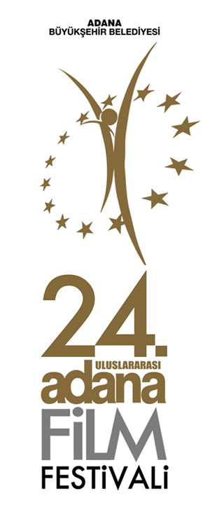

**18.09.2017**

**Adana Film Festivali’nde 10 Türk Filmi Altın Koza Ödülleri İçin Yarışacak**

**24. Adana Film Festivali Ulusal Uzun Metraj Film Yarışması**

Adana Büyükşehir Belediyesi tarafından düzenlenen ve ülkemizin en önemli uluslararası sinema festivallerinden olan Adana Film Festivali bu yıl 24. kez düzenleniyor. Ulusal sinemaya desteğini arttırarak sürdüren Adana Film Festivali’nde bu yıl 10 Türk filmi toplam 17 dalda Altın Koza Ödülü için yarışacak.

**ULUSAL UZUN METRAJ FİLM YARIŞMASI ÖDÜLLERİ**

En İyi Film Ödülü: Altın Koza Heykeli ve 350.000 TL

Yılmaz Güney Ödülü: Altın Koza Heykeli ve 75.000 TL

Adana İzleyici Ödülü: Altın Koza Heykeli ve 25.000 TL

En İyi Yönetmen Ödülü: Altın Koza Heykeli ve 50.000 TL

En İyi Senaryo Ödülü: Altın Koza Heykeli ve 20.000 TL

En İyi Kadın Oyuncu Ödülü: Altın Koza Heykeli ve 20.000 TL

En İyi Erkek Oyuncu Ödülü: Altın Koza Heykeli ve 20.000 TL

En İyi Müzik Ödülü: Altın Koza Heykeli ve 15.000 TL

En İyi Görüntü Yönetmeni Ödülü: Altın Koza Heykeli ve 15.000 TL

En İyi Sanat Yönetmeni Ödülü: Altın Koza Heykeli ve 10.000 TL

En İyi Kurgu Ödülü: Altın Koza Heykeli ve 10.000 TL

Yardımcı Rolde En İyi Kadın Oyuncu Ödülü: Altın Koza Heykeli ve 10.000 TL

Yardımcı Rolde En İyi Erkek Oyuncu Ödülü: Altın Koza Heykeli ve 10.000 TL

Umut veren Genç Kadın Oyuncu Ödülü: Altın Koza Heykeli

Umut veren Genç Erkek Oyuncu Ödülü: Altın Koza Heykeli

SİYAD En İyi Film Ödülü

FİLM-YÖN En İyi Yönetmen Ödülü

**ULUSAL UZUN METRAJ FİLM YARIŞMASI JÜRİSİ**

Erden Kıral (Yönetmen)-Jüri Başkanı

Algı Eke (Oyuncu)

Fırat Yücel (Sinema Yazarı)

Hüseyin Karabey (Yönetmen)

Murat Hasarı (Besteci-Yapımcı)

Uğur İçbak (Görüntü Yönetmeni)

Selma Güneri (Oyuncu)

**SİYAD JÜRİSİ**

Ali Ulvi Uyanık

Banu Bozdemir

Murat Erşahin

**FİLM-YÖN JÜRİSİ**

Engin Ayça

Mehmet Güleryüz

Mustafa Kara

**ULUSAL UZUN METRAJ YARIŞMA FİLMLERİ**

**Aşkın Gören Gözlere İhtiyacı Yok**/Yönetmen: Onur Ünlü

**Buğday**/Yönetmen: Semih Kaplanoğlu

**Daha**/Yönetmen: Onur Saylak

**Eksi Bir**/Yönetmen: Orhan Oğuz

**İşe Yarar Bir Şey**/Yönetmen Pelin Esmer

**Kar**/Yönetmen: Emre Erdoğdu

**Körfez**/Yönetmen: Emre Yeksan

**Murtaza**/Yönetmen: Özgür Sevimli

**Sofra Sırları**/Yönetmen: Ümit Ünal

**Taş**/Yönetmen: Orhan Eskiköy